**DESAFIO**

BOOTCAMP JAVA TUMA 8

**Sobre**

O desafio consiste em um pequeno sistema de pedidos, que envolverá longin de usuário, cadastro de clientes e de produtos. Além de um pequeno gerenciamento de pedidos.

O desafio será híbrido, sendo assim envolverá **HTML** / **CSS** / **JS**.

**Requisitos**

1. É expressamente importante o uso de objetos, arrays, módulos e funções .
2. Os arquivos CSS e JS/Modulos deverão estar em pastas e arquivos separados do html
3. Não será necessário o uso de responsividade
4. Somente 2 arquivos html serão gerados o index.html e o panel.html
5. Os ícones serão acessados diretamente do google fontes (serão disponibilizados)
6. A página index deverá ter um formulário para entrada de login

**Menu**

Clientes – Abre cadastro de clientes

Produtos – Abre cadastro de produtos

Pedidos – Abre controle de pedidos

**Layout Visual**

**index.html**

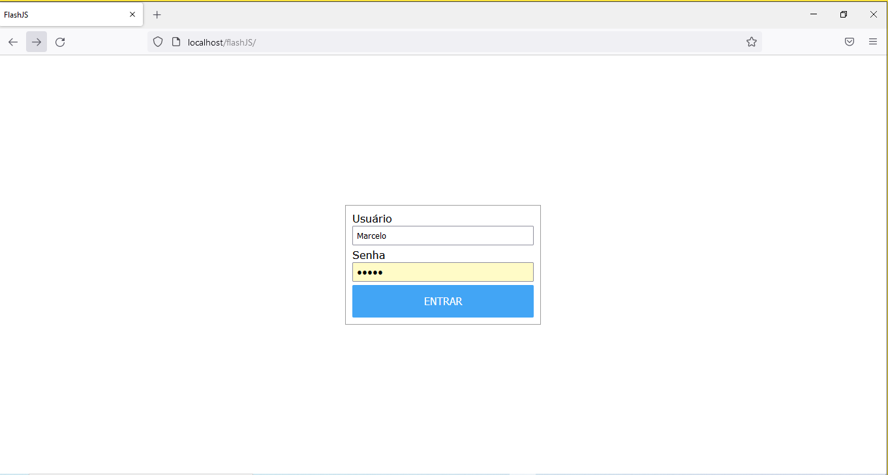

**panel.html**

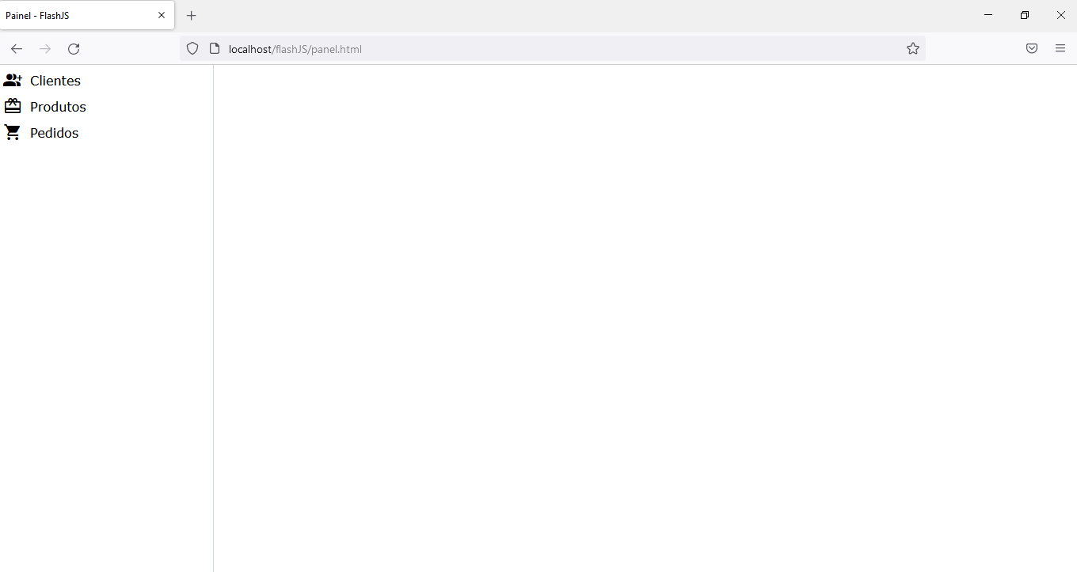

**Atenção: É recomendada a aproximação visual do layout.**

Está disponibilizado 2 arquivos que serão utilizados nos desafios para JS, os arquivos são: **produtos.js** e **clientes.json**

**Telas para o desafio JS**

**Clientes**

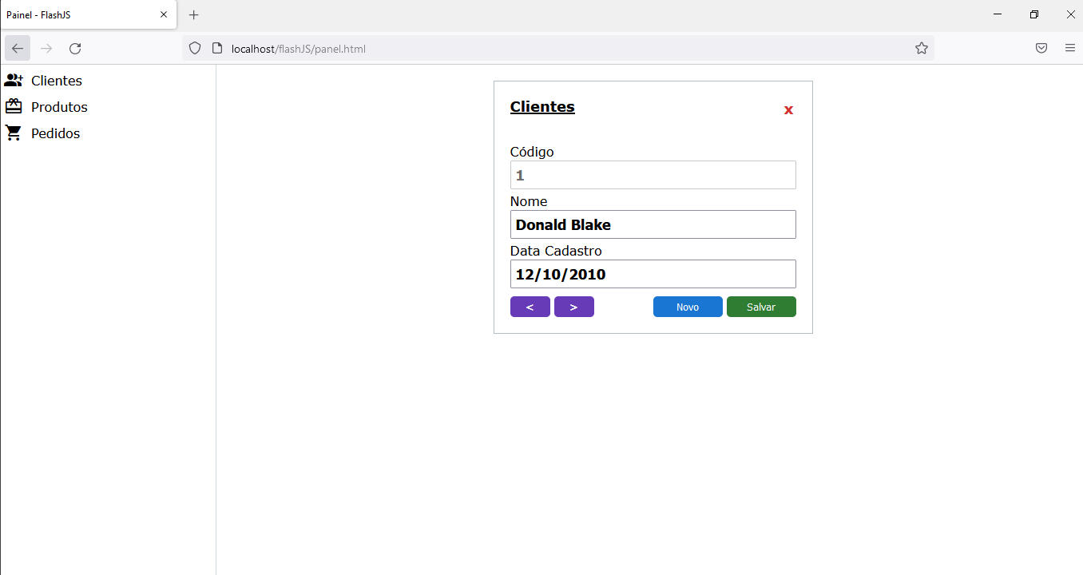

**Produtos**

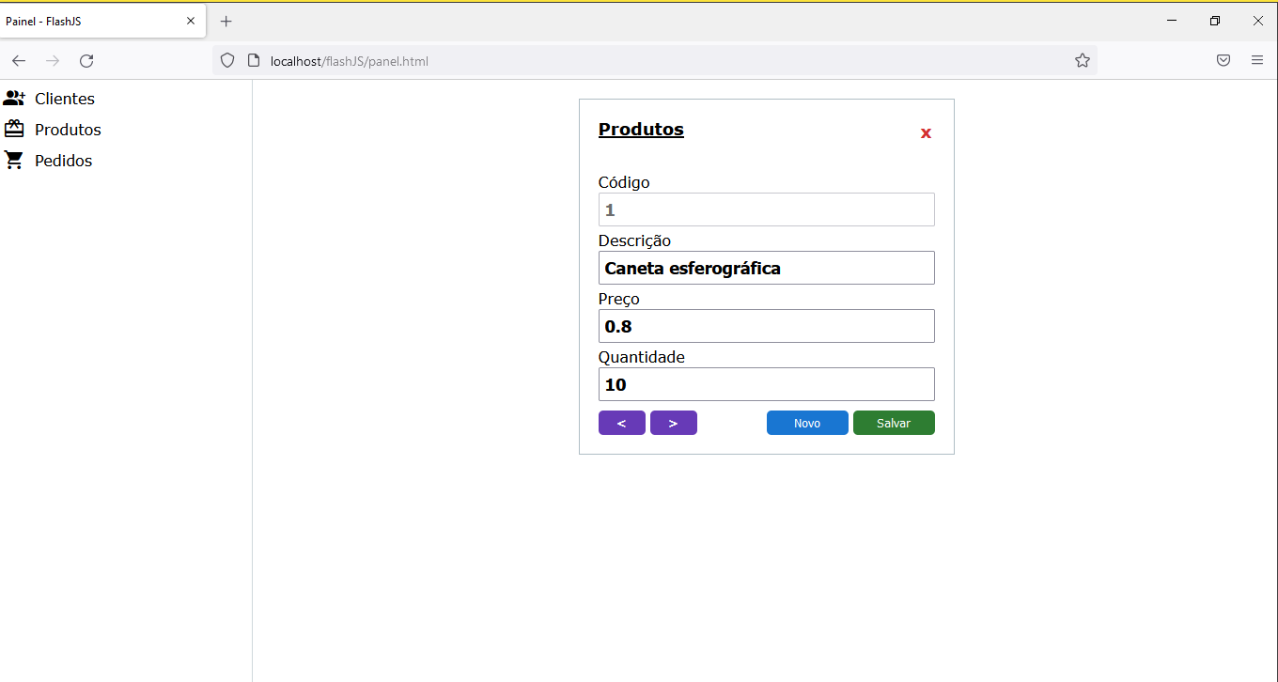

**Os fumulários de Clientes e Produtos possue:**

2 botões de navegação para **avançar** e **voltar** até o primeiro registro.

1 Botão para castrar um novo registro

1 Botão para salvar o registro

**Pedidos**

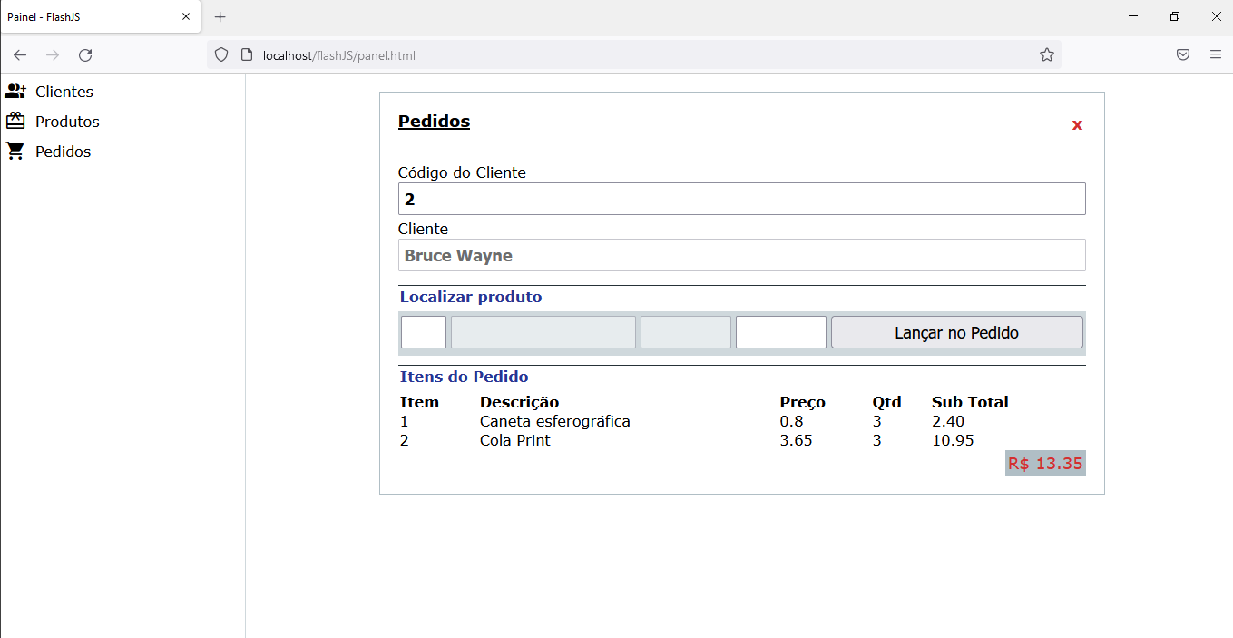

No pedido o usuário irá digitar o código do cliente e do produto e o sistema irá encontrar após o campo perder o foco.

O sistema não irá permiter que o mesmo produto seja lançado duas vezes e que seja lançado um valor maior do que foi lançado para a quantidade produto.